**Minio租户**

1. 什么是租户
2. 租户的理解

多租户定义：多租户技术或称多重租赁技术，简称SaaS，是一种软件架构技术，是实现如何在多用户环境下（此处的多用户一般是面向企业用户）共用相同的系统或程序组件，并且可确保各用户间数据的隔离性。简单讲：在一台服务器上运行单个应用实例，它为多个租户（客户）提供服务。从定义中我们可以理解：多租户是一种架构，目的是为了让多用户环境下使用同一套程序，且保证用户间数据隔离。那么重点就很浅显易懂了，多租户的重点就是同一套程序下实现多用户数据的隔离。

1. Minio租户
2. Minio简介

Minio是Apache License v2.0下发布的对象存储服务器。它与Amazon S3云存储服务兼容。它最适合存储非结构化数据，如照片，视频，日志文件，备份和容器/ VM映像。对象的大小可以从几KB到最大5TB。Minio服务器足够轻，可以与应用程序堆栈捆绑在一起，类似于NodeJS，Redis和MySQL。

1. Minio租户

①单节点

根据存储是否为远端，可直接使用FS或NFS直接操作存储中的Object。

调用S3接口，通过Minio使用FS或NFS来操作Object。

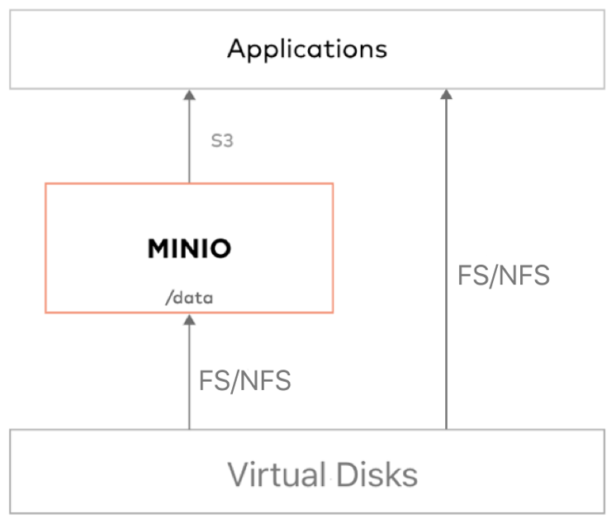

②多节点

多节点的Minio会根据不同的Access_key及Secret_Key来区分不同租户，每个租户可操作对应Server获取Object。Minio Server间可以通过不同的[进程模型](https://baike.baidu.com/item/%E8%BF%9B%E7%A8%8B%E6%A8%A1%E5%9E%8B)、容器或是虚拟机来互相隔离。

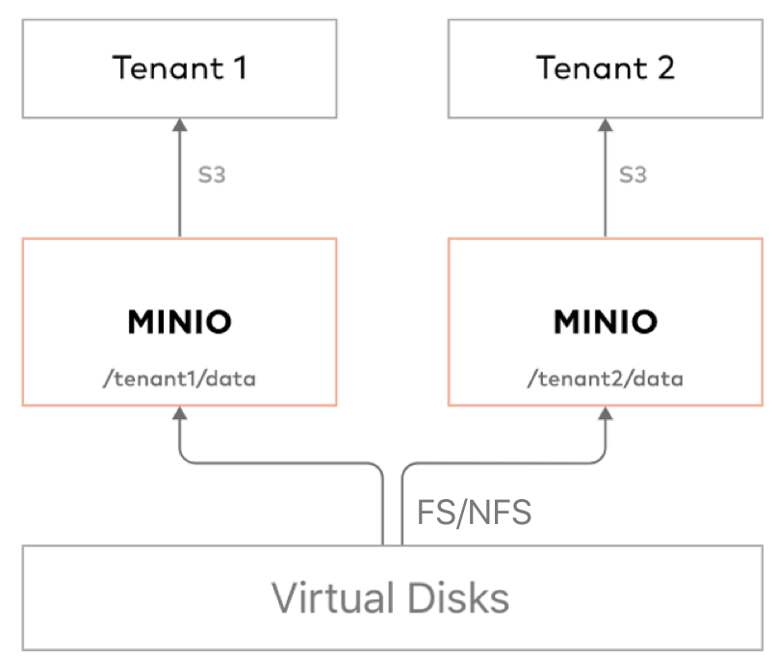

1. MinIO多租户（Multi-tenant）部署指南

①单机部署

要在单台机器上托管多个租户，为每个租户运行一个MinIO server,使用不同的HTTPS端口、配置和数据目录。

示例1：单主机，单磁盘

以下示例在一块磁盘上托管三个租户。

Copyminio --config-dir ~/tenant1 server --address :9001 /data/tenant1

minio --config-dir ~/tenant2 server --address :9002 /data/tenant2

minio --config-dir ~/tenant3 server --address :9003 /data/tenant3

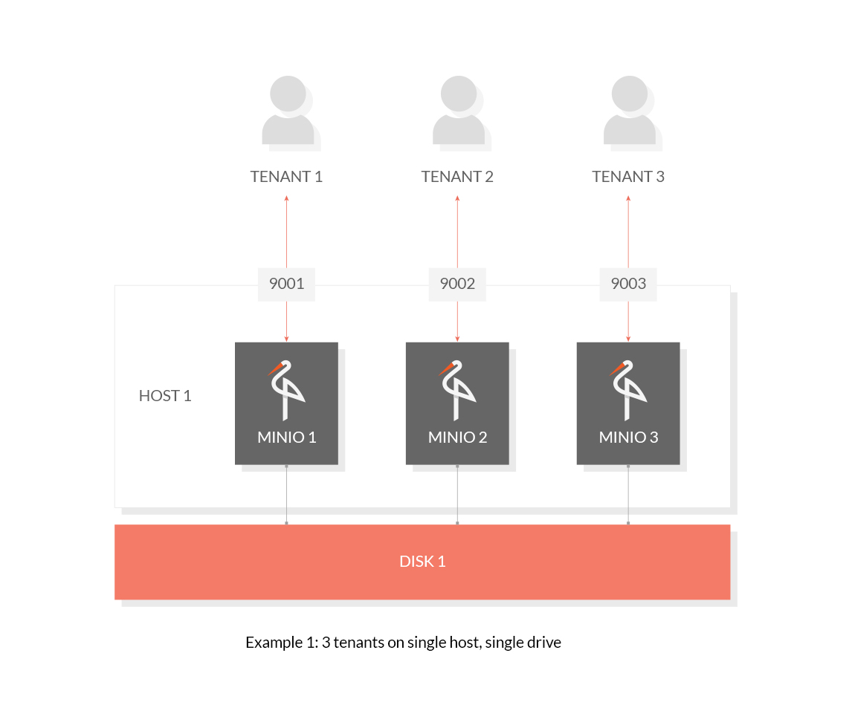

示例2：单主机，多块磁盘 (erasure code)

以下示例在多块磁盘上托管三个租户。

Copyminio --config-dir ~/tenant1 server --address :9001 /disk1/data/tenant1 /disk2/data/tenant1 /disk3/data/tenant1 /disk4/data/tenant1

minio --config-dir ~/tenant2 server --address :9002 /disk1/data/tenant2 /disk2/data/tenant2 /disk3/data/tenant2 /disk4/data/tenant2

minio --config-dir ~/tenant3 server --address :9003 /disk1/data/tenant3 /disk2/data/tenant3 /disk3/data/tenant3 /disk4/data/tenant3

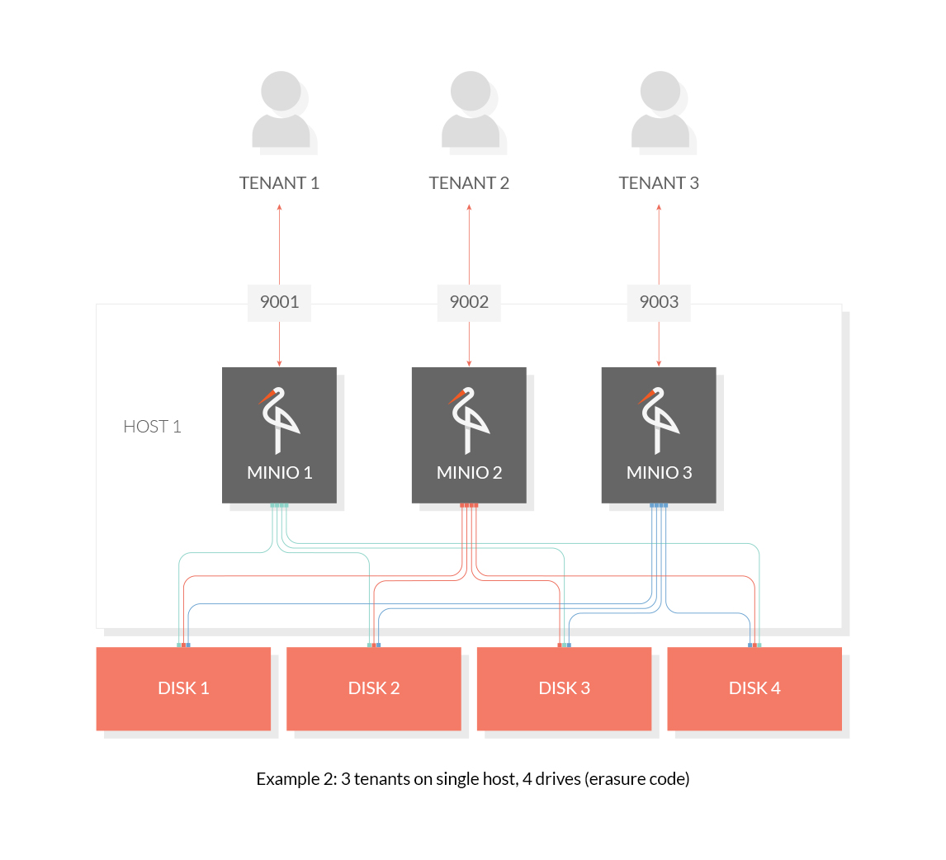

②分布式部署

要在分布式环境中托管多个租户，同时运行多个分布式MinIO实例。

示例3 : 多主机，多块磁盘 (erasure code)

以下示例在一个4节点集群中托管三个租户。在4个节点里都执行下列命令：

MINIO_ACCESS_KEY=<TENANT1_ACCESS_KEY>

export MINIO_SECRET_KEY=<TENANT1_SECRET_KEY>

minio --config-dir ~/tenant1 server --address :9001 http://192.168.10.11/data/tenant1 http://192.168.10.12/data/tenant1 http://192.168.10.13/data/tenant1 http://192.168.10.14/data/tenant1

export MINIO_ACCESS_KEY=<TENANT2_ACCESS_KEY>

export MINIO_SECRET_KEY=<TENANT2_SECRET_KEY>

minio --config-dir ~/tenant2 server --address :9002 http://192.168.10.11/data/tenant2 http://192.168.10.12/data/tenant2 http://192.168.10.13/data/tenant2 http://192.168.10.14/data/tenant2

export MINIO_ACCESS_KEY=<TENANT3_ACCESS_KEY>

export MINIO_SECRET_KEY=<TENANT3_SECRET_KEY>

minio --config-dir ~/tenant3 server --address :9003 http://192.168.10.11/data/tenant3 http://192.168.10.12/data/tenant3 http://192.168.10.13/data/tenant3 http://192.168.10.14/data/tenant3